Univerzita Palackého v Olomouci
Pedagogická fakulta

Didaktika mateřského jazyka B
Didaktická pomůcka - rébusy

Karin Trunečková

Název předmětu: KČJ/DIMJB Obor: Učitelství pro 1. stupeň ZŠ
Školní rok: 2017/2018
Jméno vyučujícího: Mgr. Veronika Krejčí Ročník studia: 3. ročník
Metodický list – rébusy

Rébusy rozvíjejí myšlení, logické uvažování, fantazii a v neposlední řadě rozšiřují slovní zásobu. Spojením obrázku s písmeny a čtením percepčně náročného textu dochází k propojování funkcí pravé a levé mozkové hemisféry, což vede k postupnému zlepšování kognitivních procesů. Rébusy lze zpestřit hodiny českého jazyka a literatury na 1. stupni základní školy, ale i reedukační skupiny pro děti se specifickou poruchou učení (dyslexií, dysortografií).
Luštit je mohou děti při soutěžích na dětských táborech, v zájmových kroužcích, školní družině a podobně. Na základních školách je lze využít jak při skupinových, tak individuálních činnostech.

1. Určování slovních druhů
Nejprve děti slovo správně vyluští, tak aby věta dávala smysl. Dané slovo si opíšou do sešitů a určí u něj slovní druh. Slovní druhy mohou určovat jen u rébusů nebo u celých vět.

Učivo: Slovní druhy
Ročník: 2. třída

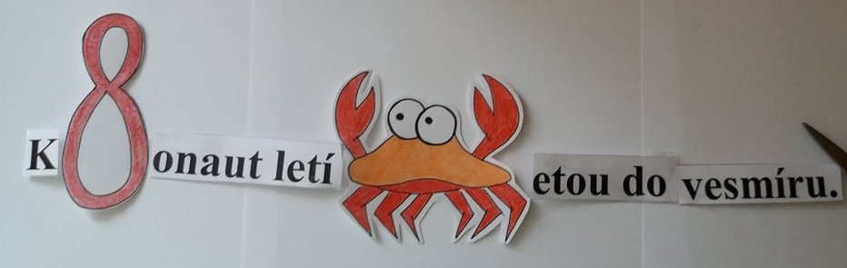

podstatné jméno – sloveso – podstatné jméno – předložka – podstatné jméno

2. Určování mluvnických kategorií jen u podstatných jmen
Ze všech rébusů musejí rozpoznat podstatná jména, u nich určí rod, číslo, pád a vzor.

Učivo: Mluvnické kategorie u podstatných jmen, vzory podstatných jmen
Ročník: 3. třída

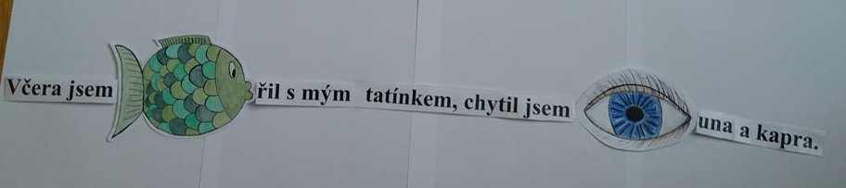

okouna – pád 4., číslo jednotné, rod mužský, vzor pán, životnost Ž

3. Určování mluvnických kategorií jen u sloves
Nejprve musí děti najít slovesa ze všech rébusů, dále musí určit osobu, číslo, čas, způsob.

Učivo: Mluvnické kategorie u sloves
Ročník: 3. třída

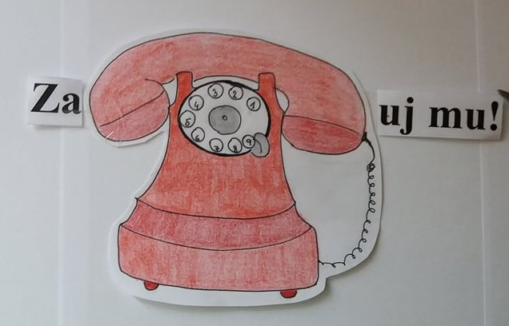

Zatelefonuj – osoba 2., číslo jednotné, čas přítomný, způsob rozkazovací

4. Určování mluvnických kategorií u všech slov ve větě
Děti musí rozpoznat, o jaký slovní druh se jedná, dále určí:
- podstatná jména – rod, číslo, pád, vzor
- přídavná jména – pád, číslo, rod, druh, vzor, stupeň
- zájmena – pád, číslo, rod, druh, vzor
- číslovky – určité X neurčité, druh
- slovesa – osoba, číslo, čas, způsob

Učivo: mluvnické kategorie
Ročník: 5. ročník

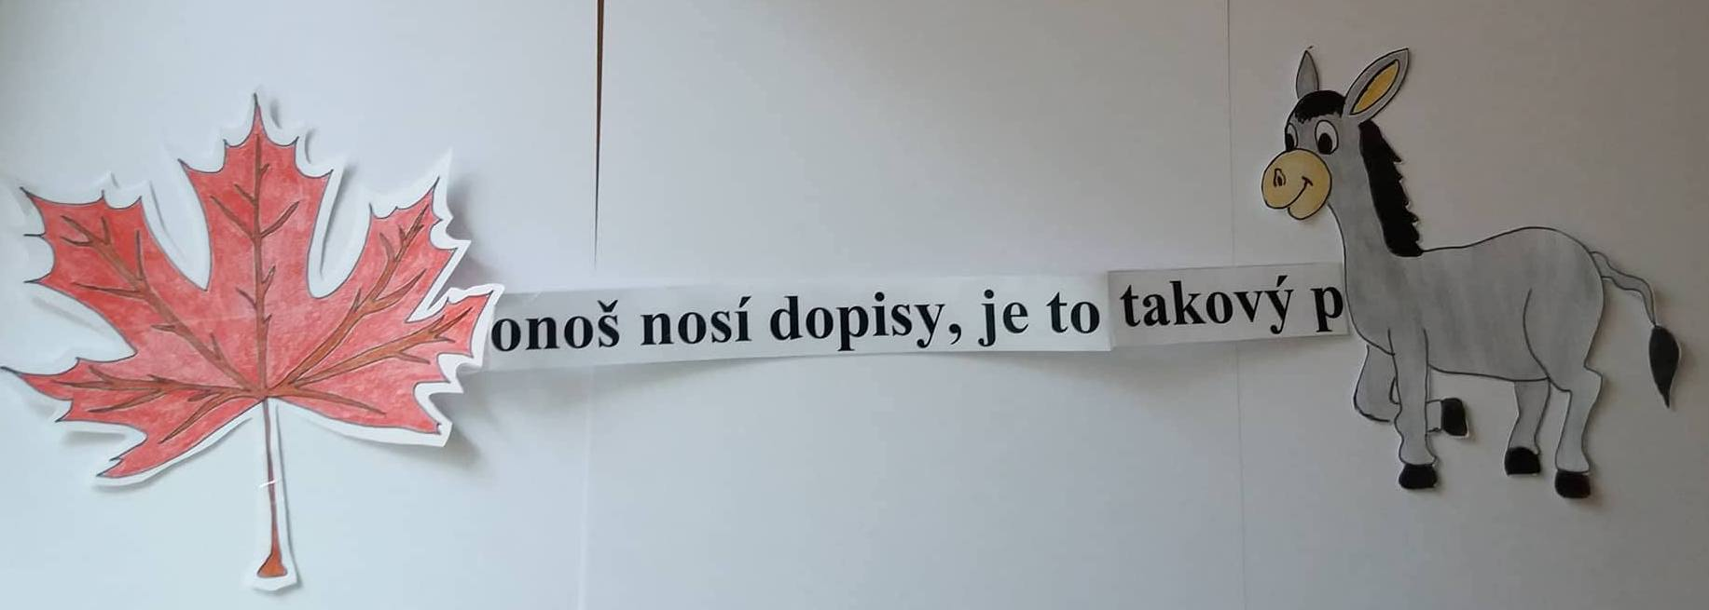

Listonoš – podstatné jméno
- pád 1., číslo jednotné, rod mužský, vzor muž, živostnost Ž
nosí – sloveso
- osoba 3., číslo jednotné, čas přítomný, způsob oznamovací
dopisy – podstatné jméno
- pád 4., číslo množné, rod mužský, vzor hrad, živostnost N
je – sloveso
- osoba 3., číslo jednotné, čas přítomný, způsob oznamovací
to – zájmeno
- pád 1., číslo jednotné, rod střední, druh ukazovací, určitá
takový – zájmeno
- pád 1., číslo jednotné, rod mužský, druh ukazovací, určitá
posel – podstatné jméno
- pád 1., číslo jednotné, rod mužský, vzor pán, životnost Ž

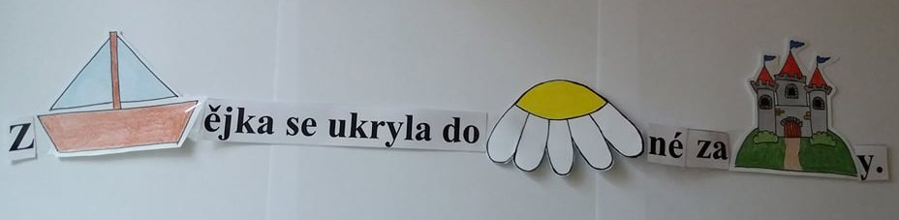

Zlodějka – podstatné jméno
- pád 1., číslo jednotné, rod ženský, vzor žena
ukryla se - sloveso
– osoba 3., číslo jednotné, čas minulý, způsob oznamovací
do – předložka
květné – přídavné jméno
- pád 4., číslo jednotné, rod ženský, vzor mladý, druh tvrdý, stupeň 1.
zahrady – podstatné jméno
- pád 2., číslo jednotné, rod ženský, vzor žena

6. Určování mluvnických kategorií u všech rébusů
Děti musí rozpoznat, co je rébus za slovní druh a dále u něj určit mluvnické kategorie. Jako úkol výše, ale určují jen RÉBUSY.

Učivo: mluvnické kategorie
Ročník: 5. ročník

7. Slova nadřazená, podřazená, souřadná
Po rozluštění rébusů se můžeme dětí zeptat na slovo nadřazené/podřazené k danému rébusu.

Učivo: slova nadřazená, podřazená
Ročník: 2. třída
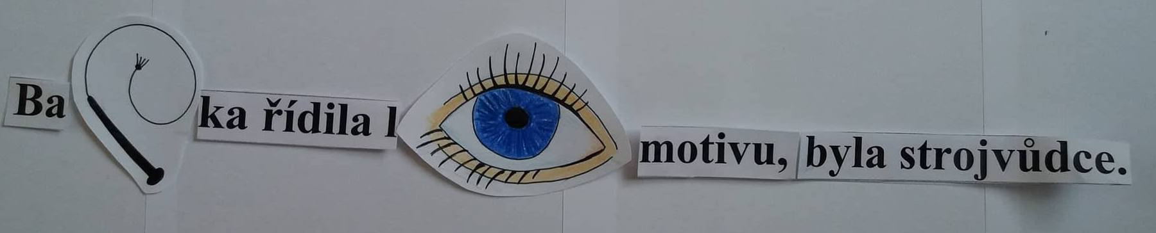

Babička – nadřazená – rodina
- souřadná – dědeček
lokomotiva – nadřazená – dopravní prostředek, stroj
- souřadná – tramvaj, autobus
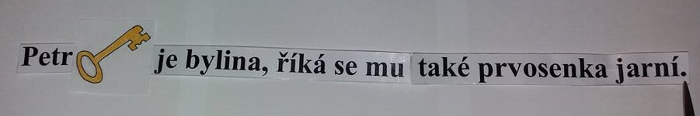

V téhle děti mají nápovědu na slovo nadřazené, můžeme se jich dále zeptat, jaké je synonymum ke slovu Petrklíč.

6. Vytleskávání slabik jen u rébusu
Děti musí správně vyluštit rébus a potom jej vytleskat, určit, kolik má slabik.

Učivo: slabiky
Ročník: 1. třída

7. Vlastní rébusy
Děti budou vymýšlet a kreslit vlastní rébusy, mohou vymýšlet jen slovesa, podstatná jména, číslovky… Nebo mohu vymýšlet rébusy na všechny slovní druhy.

